Nodiadau i’r hyfforddwr – Modiwl: 5 – Cyhuddiadau/Pryderon diogelu ynghylch ymarferwyr a’r rheini mewn swyddi o ymddiriedaeth
- PowerPoint ar gyfer y modiwl
- Ap Gweithdrefnau Diogelu Cymru ar ffôn neu lechen y gellir cyfeirio ato drwy gydol y modiwl
- Nodyn: Mae rhai o’r sleidiau yn cynnwys dolenni mewnol, sy’n mynd â chi i sleidiau dewisol (sydd wedi’u lleoli ar ddiwedd y PowerPoint) sy’n egluro ystyr y gair/ymadrodd cysylltiedig
Sleid | Nodiadau
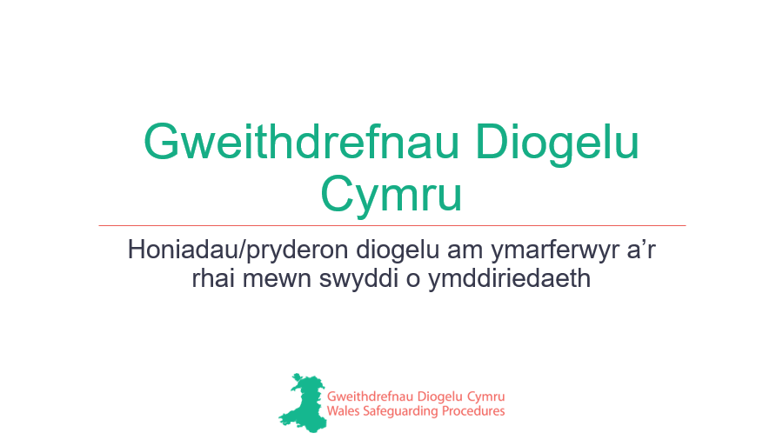 | Cyflwyniad  https://diogelu.cymru/adu/a5/a5.p1.html  Mae’r gweithdrefnau hyn yn amlinellu’r trefniadau ar gyfer ymateb i bryderon diogelu ynghylch y rhai y mae eu gwaith, naill ai mewn capasiti cyflogedig neu wirfoddol, yn dod â nhw i gysylltiad â phlant neu oedolion sy’n wynebu risg. Mae hefyd yn cynnwys unigolion sydd â chyfrifoldebau gofalu ar gyfer plant neu unigolion y mae angen gofal a chefnogaeth arnynt ac y mae eu gwaith cyflogedig neu eu gwaith gwirfoddol yn dod â nhw i gysylltiad â phlant neu oedolion sy’n wynebu risg.  Nod y canllawiau hyn yw cefnogi gweithdrefnau disgyblu mewnol a rhoi arweiniad ar gyfer delio’n briodol ag unrhyw bryderon neu honiadau o gamdriniaeth, esgeulustod neu niwed proffesiynol, a sicrhau bod pob honiad o gamdriniaeth a wneir yn erbyn staff neu wirfoddolwyr sy’n gweithio â phlant, pobl ifanc ac oedolion sy’n wynebu risg yn cael ei drin mewn modd teg, cyson ac amserol.  Y prif ffactor i’w ystyried wrth gymhwyso’r gweithdrefnau hyn yw a yw’r unigolyn sy’n destun yr honiad neu’r pryder mewn swydd o ymddiriedaeth; hynny yw, lle mae gan aelod o staff/gwirfoddolwr bŵer neu ddylanwad dros blentyn neu oedolyn sy’n wynebu risg, yn rhinwedd y gwaith neu natur y gweithgaredd sy’n cael ei wneud.
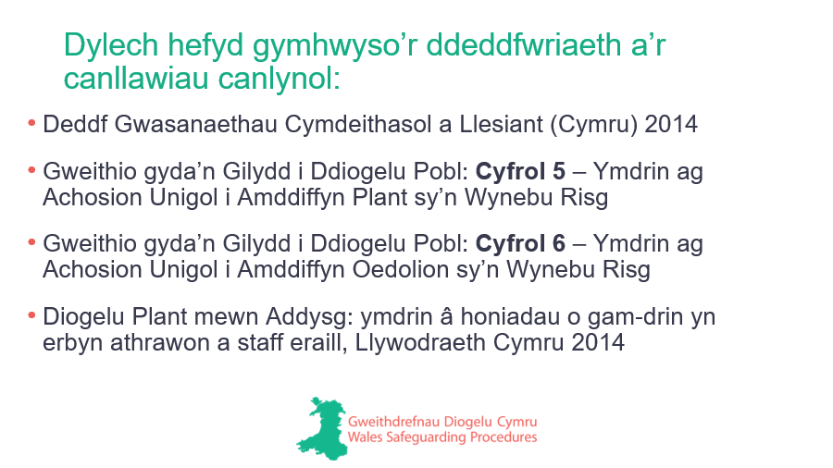 | Mae’r gweithdrefnau hyn wedi’u hategu gan ddeddfwriaeth a chanllawiau a dylid eu darllen ar y cyd â nhw.
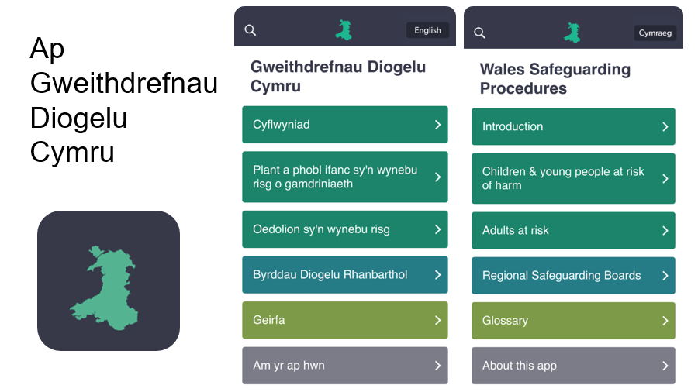 | Mae Adran 5 yr un fath yn y naill a’r llall:  - Plant a Phobl Ifanc sydd yn wynebu risg o Niwed  https://diogelu.cymru/chi/index.c5.html  - Oedolion sydd yn wynebu risg  https://diogelu.cymru/adu/index.a5.html
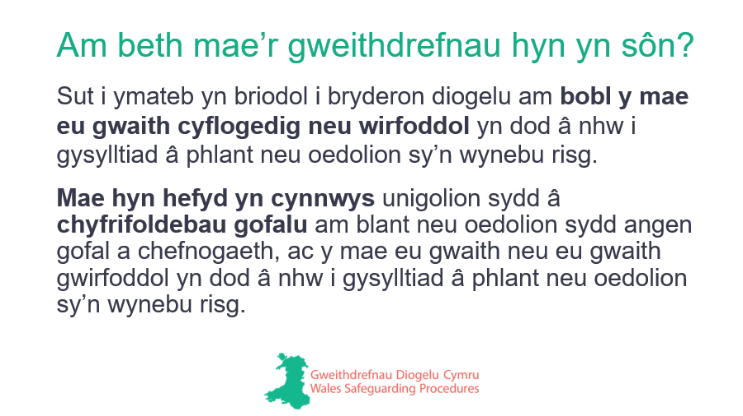

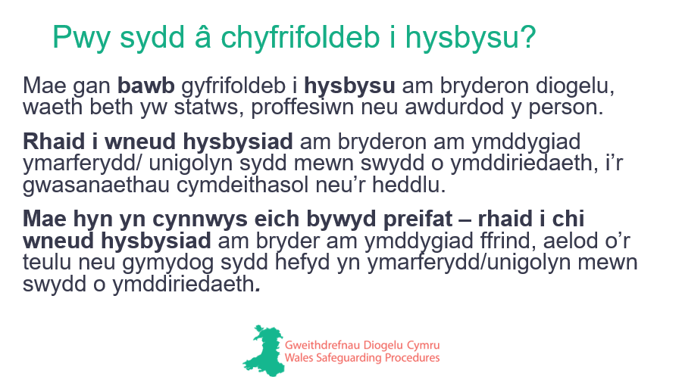 | Adran 2:  Y ddyletswydd i hysbysu am oedolyn sydd yn wynebu risg o gamdriniaeth a/neu esgeulustod > Dyletswydd i hysbysu am bryderon (gan gynnwys cam-drin ac esgeulustod) am ymarferydd  https://diogelu.cymru/adu/a2/a2.p4.html  https://diogelu.cymru/chi/c2/c2.p5.html  Mae’n bwysig nad yw ymarferwyr yn anwybyddu nac yn diystyru amheuon am ymarferydd neu gydweithiwr arall a allai fod yn cam-drin, esgeuluso neu achosi niwed i blentyn neu oedolyn sy’n wynebu risg.  Mae dyletswydd ar bob ymarferydd i ddiogelu oedolion sy’n wynebu risg, gan gynnwys eu hamddiffyn rhag camdriniaeth gan weithiwr proffesiynol, gofalwr cyflogedig neu wirfoddolwr. Felly, mae’r ddyletswydd i hysbysu rhywun ynghylch unrhyw bryderon ynghylch camdriniaeth ac esgeulustod posibl yn berthnasol yn y sefyllfaoedd hyn. Mae’r ddyletswydd hon hefyd yn berthnasol mewn sefyllfaoedd lle yr amheuir camdriniaeth yn unig.  Awgrymiadau Ymarfer: Adnabod Pryderon Proffesiynol  https://diogelu.cymru/chi/cp/c2p.p3.html
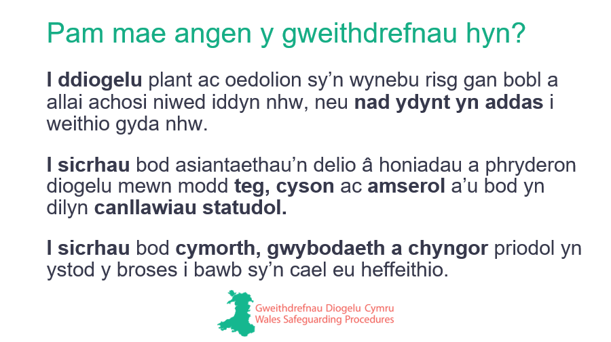 | Cyflwyniad  https://diogelu.cymru/adu/a5/a5.p1.html  Yr hyfforddwr i bwysleisio:  Gall methu â rhoi gwybod am bryderon o'r fath fod yn achos o dorri dyletswydd gofal a gall arwain at gosbau disgyblu.  Egwyddorion Trosgynnol  https://diogelu.cymru/adu/a5/a5.p3.html  Gwybodaeth ychwanegol ar gyfer yr hyfforddwr:  Mae’r gweithdrefnau hyn ar gyfer ymdrin yn briodol ag ymarferydd sy’n destun pryderon neu gyhuddiadau o gamdriniaeth broffesiynol.  - Sicrhewch fod honiadau a phryderon diogelu yn cael eu hystyried mewn modd teg, cyson ac amserol ac yn unol â chanllawiau statudol  - Sicrhewch fod cymorth, gwybodaeth a chyngor priodol ar gael ar gyfer pawb yr effeithir arnynt yn ystod y broses hon  - Sicrhewch fod unigolion nad ydynt yn addas i weithio gyda phlant ac oedolion sydd yn wynebu risg yn cael eu hatal rhag gwneud hynny drwy roi gwybod i’r Gwasanaeth Datgelu a Gwahardd a chyrff eraill perthnasol a phroffesiynol
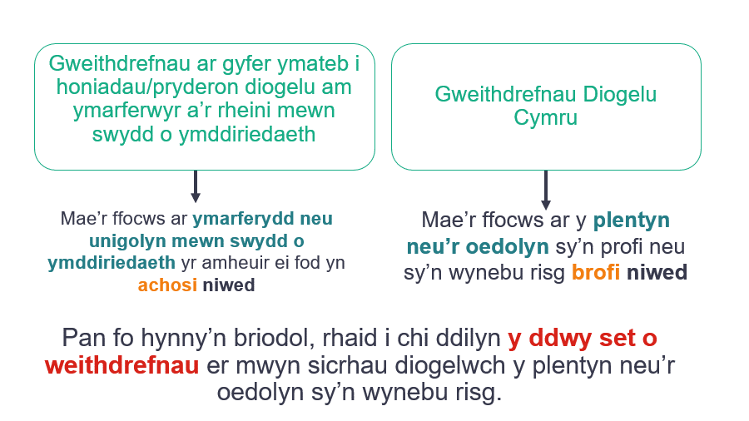 | Gwybodaeth ychwanegol ar gyfer yr hyfforddwr:  Mae’r gweithdrefnau hyn ar gyfer ymdrin yn briodol ag ymarferydd sy’n destun pryderon neu gyhuddiadau o gam-drin proffesiynol.  Egwyddorion Trosgynnol  https://diogelu.cymru/adu/a5/a5.p3.html  Mewn achosion lle mae modd adnabod plentyn neu oedolyn sy’n wynebu risg ac sydd wedi cael ei gam-drin neu ei esgeuluso, caiff Gweithdrefnau Diogelu Cymru eu gweithredu a’u dilyn ochr yn ochr â’r broses a nodir yn y polisi hwn.  Os nad oes plentyn neu oedolyn sy’n wynebu risg y mae modd ei adnabod, ac os yw’r gweithiwr proffesiynol yn bodloni’r meini prawf uchod, yna caiff y gweithdrefnau hyn eu rhoi ar waith o hyd.  Mewn achosion lle mae modd adnabod plentyn, person ifanc neu oedolyn sy’n wynebu risg sydd efallai wedi mynegi pryder neu wedi cael ei gam-drin, bydd y gwasanaethau cymdeithasol yn gwneud asesiad cymesur yn unol â Deddf Gwasanaethau Cymdeithasol a Llesiant (Cymru) 2014. Rhaid i ganlyniad yr asesiad hwn gael ei adrodd yn ôl i’r Swyddog Diogelu Penodedig.  Os nad yw’r honiad wedi dod o’r tu mewn i sefydliad y cyflogai ac wedi cael ei gyfeirio’n briodol, yna dylai’r heddlu a/neu’r gwasanaethau plant a gwasanaethau oedolion ddweud wrth y Swyddog Diogelu Penodedig yn yr asiantaeth gyflogi bod honiad wedi cael ei wneud yn erbyn aelod o staff a bod angen ymchwiliadau ffurfiol.
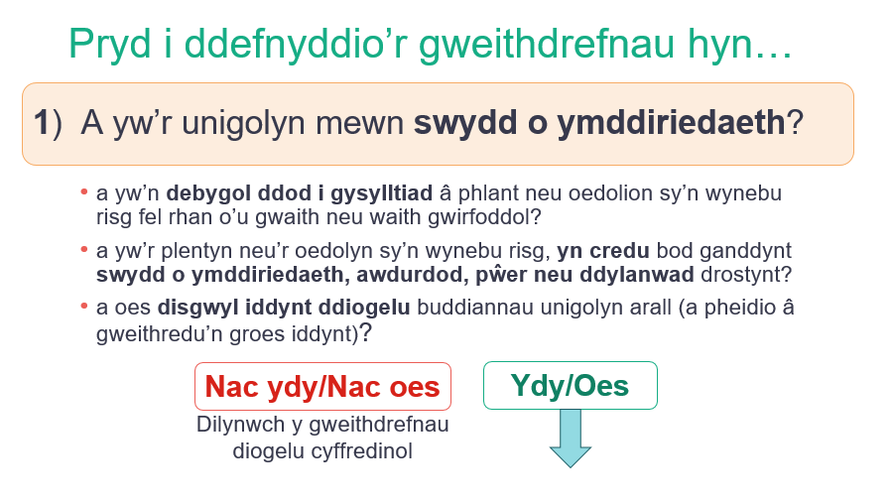 | Enghraifft  Unrhyw aelod o staff neu wirfoddolwr sy’n gweithio ar ran gofal cymdeithasol, y gwasanaethau iechyd, yr heddlu a chyfiawnder troseddol, tai, addysg, ac ati.  https://diogelu.cymru/adu/a5/a5.p1.html  Y prif ffactor i’w ystyried wrth gymhwyso’r gweithdrefnau hyn yw a yw’r unigolyn sy’n destun yr honiad neu’r pryder mewn swydd o ymddiriedaeth; hynny yw, lle mae gan aelod o staff/gwirfoddolwr bŵer neu ddylanwad dros blentyn neu oedolyn sydd yn wynebu risg, yn rhinwedd y gwaith neu natur y gweithgaredd sy’n cael ei wneud.  Mae’r diffiniad o ‘waith’ yn cynnwys y canlynol:  https://diogelu.cymru/adu/a5/a5.p3.html  - Y rhai sy’n gyflogedig, gan gynnwys staff dros dro, staff asiantaeth a’r rhai a gyflogir fel cynorthwywyr personol o dan y cynllun taliadau uniongyrchol  - Unigolion sy’n gwneud gwaith gwirfoddol di-dâl  - Unigolion sy’n hunangyflogedig ac sy’n gweithio’n uniongyrchol, neu sydd wedi’u contractio i weithio, i ddarparu gwasanaethau i blant ac oedolion sydd yn wynebu risg
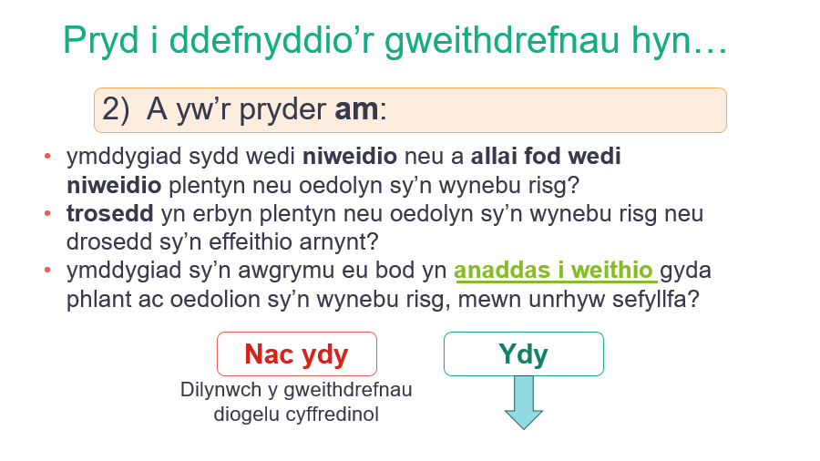 | Nodyn:  https://diogelu.cymru/adu/a5/a5.p2.html  Mae rheoli achosion o dan y gweithdrefnau hyn yn berthnasol i amrywiaeth ehangach o honiadau na’r rhai lle mae achos rhesymol dros gredu bod plentyn neu oedolyn sy’n wynebu risg yn dioddef niwed, neu’n debygol o ddioddef niwed.  Mae hefyd yn berthnasol i bryderon a allai awgrymu nad yw person yn addas i barhau i weithio gyda phlant neu oedolion sy’n wynebu risg yn ei swydd bresennol neu mewn unrhyw swydd.
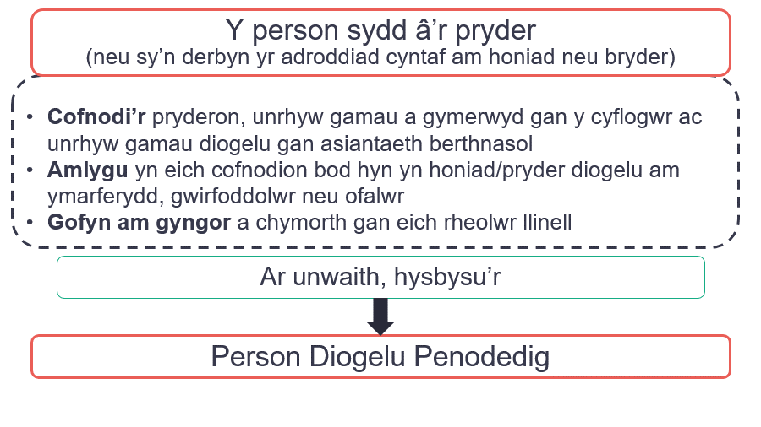 | Egwyddorion trosgynnol  https://diogelu.cymru/chi/c5/c5.p3.html  Yr hyfforddwr i egluro:  Dylai’r person y mae honiad neu bryder yn cael ei hysbysu iddo am y tro cyntaf drin y mater o ddifri a chadw meddwl agored.  Ni ddylent:  - ymchwilio na gofyn cwestiynau arweiniol  - rhagdybio neu gynnig esboniadau amgen  - addo cyfrinachedd – dylid cynghori’r unigolyn/unigolion y bydd y pryder yn cael ei rannu ar sail ‘yr angen i wybod’.  Dylent:  - wneud cofnod ysgrifenedig o’r wybodaeth (gan ddefnyddio, lle bo hynny’n bosibl, eiriau’r plentyn/oedolyn ei hun), gan gynnwys yr amser, y dyddiad a’r lleoliad lle digwyddodd y digwyddiad honedig, yr hyn a gafodd ei ddweud ac a oedd unrhyw un arall yn bresennol  - llofnodi a rhoi dyddiad ar y cofnod ysgrifenedig  - adrodd am y mater ar unwaith i’r Swyddog Diogelu Penodedig (o fewn eu hasiantaeth), neu ddirprwy yn ei absenoldeb  - os mai’r Swyddog Diogelu Penodedig yw testun yr honiad, dylai’r wybodaeth gael ei rhoi i reolwr uwch.
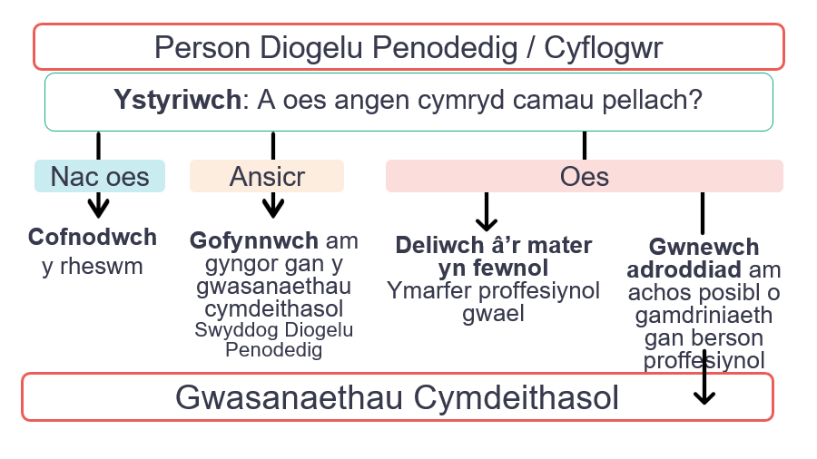 | Yr hyfforddwr i egluro:  Mae’n bwysig lleihau nifer yr atgyfeiriadau amhriodol.  Yn gyntaf, dylai’r sefydliad sy’n cyflogi/gwirfoddol ystyried y cyhuddiad/au ac ystyried pedwar dull gweithredu posibl.
Y drafodaeth am strategaeth broffesiynol
https://diogelu.cymru/adu/a5/a5.p4.html
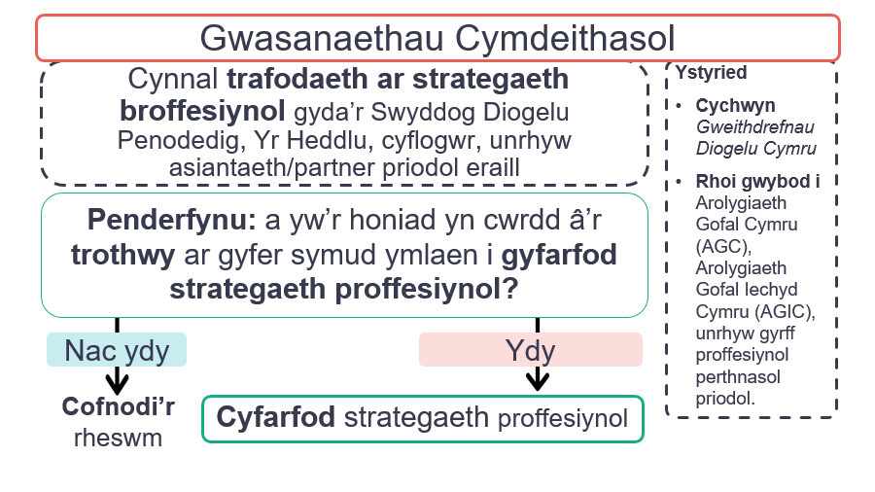  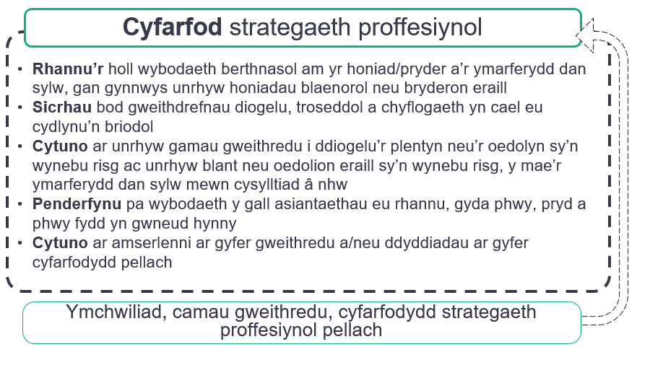 | Cyfarfod strategaeth proffesiynol  https://diogelu.cymru/adu/a5/a5.p5.html  Pwy i’w wahodd i’r cyfarfod strategaeth proffesiynol  Rhoi gwybod i’r unigolyn  Rhoi gwybod i rieni/gofalwyr plant/oedolion sydd yn wynebu risg neu eu cynrychiolwyr  https://diogelu.cymru/adu/a5/a5.p6.html
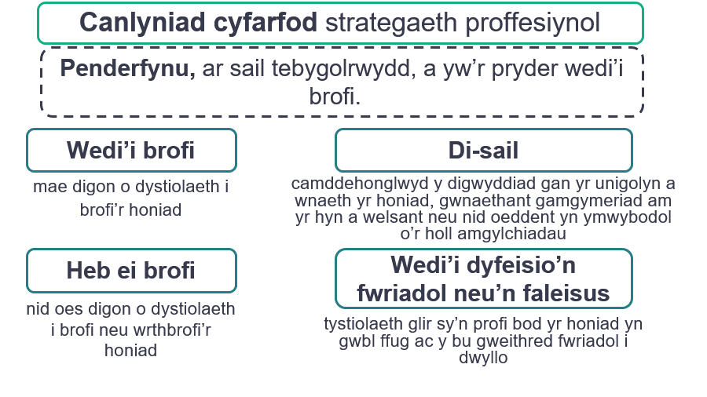 | Cwblhau’r broses  https://diogelu.cymru/adu/a5/a5.p7.html  Materion trawsffiniol  https://diogelu.cymru/adu/a5/a5.p8.html  Mae hwn yn faes gwaith a gefnogir orau drwy weithio cadarn rhwng awdurdodau. Pan fydd ymholiadau amddiffyn plant neu oedolion wedi’u gwneud mewn un ardal, ond mae’r troseddwr honedig yn byw neu’n gweithio mewn ardal arall, bydd angen rhannu gwybodaeth rhwng y ddwy ardal. Rhaid i’r Swyddog Diogelu Penodedig sicrhau ei fod yn rhannu’r holl wybodaeth â’i swyddog cyfatebol yn yr awdurdod lleol arall.
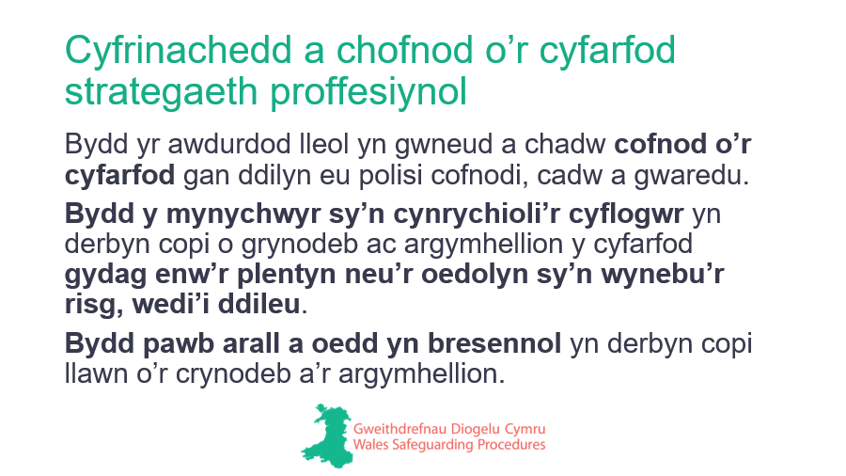 | Cyfrinachedd a chofnod o’r cyfarfod strategaeth proffesiynol  https://diogelu.cymru/adu/a5/a5.p9.html  Siart llif  Atgyfeiriadau am bobl y mae eu gwaith yn dod â nhw i gysylltiad â phlant neu oedolion sydd yn wynebu risg  https://diogelu.cymru/downloads/referrals_flowchart_cymraeg.pdf
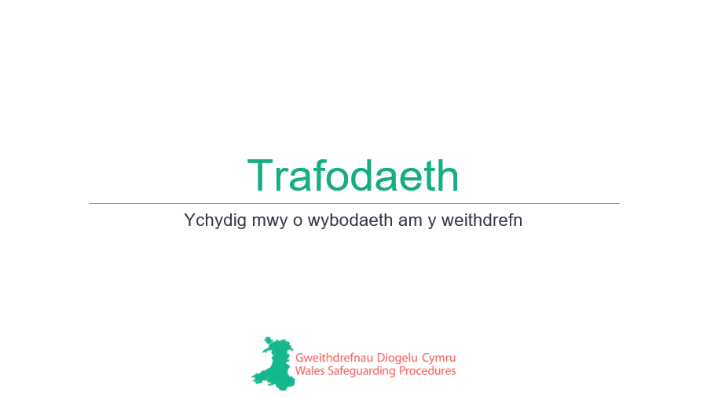 | Mae’r canlynol yn weithgaredd dewisol.
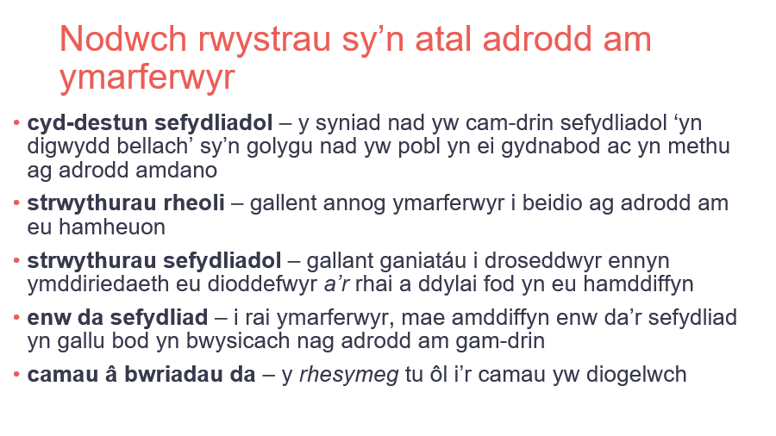 | Awgrymiadau Ymarfer: Pryderon proffesiynol  https://diogelu.cymru/adu/ap/a2p.p3.html?highlight=barriers
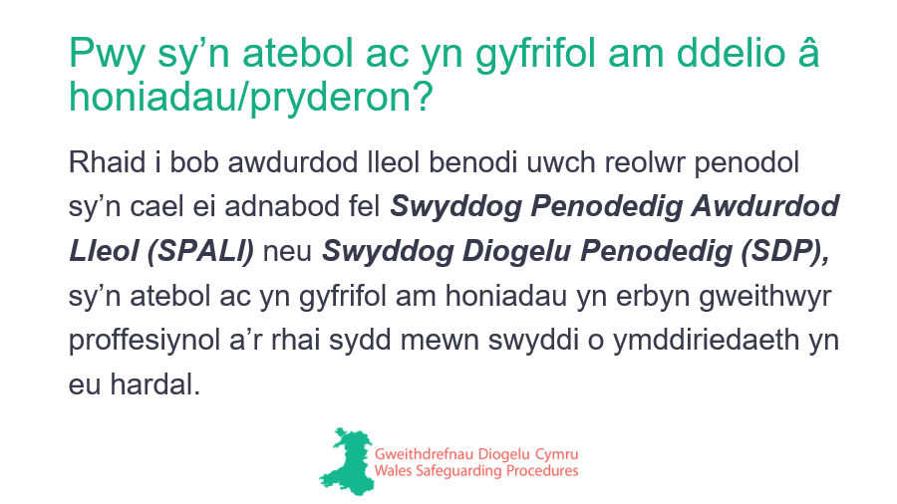 | Pryd i ddefnyddio’r gweithdrefnau hyn  https://diogelu.cymru/adu/a5/a5.p2.html?highlight=LADO
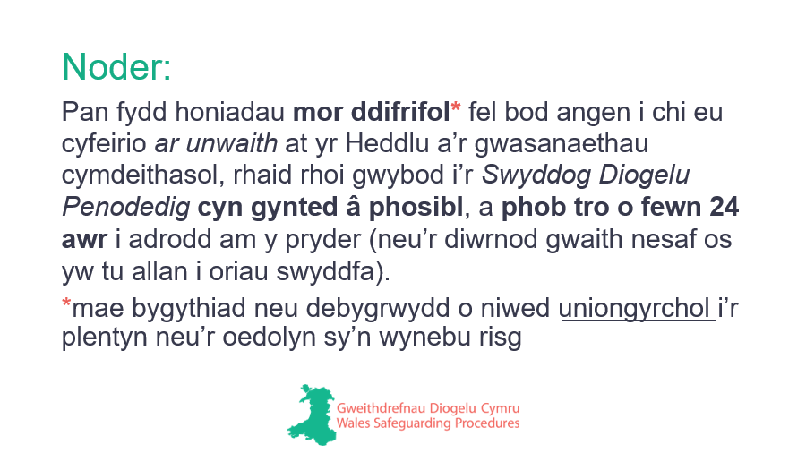 | Egwyddorion Trosgynnol  https://diogelu.cymru/adu/a5/a5.p3.html  Rhaid nodi bod rhai honiadau mor ddifrifol fel y dylid hysbysu’r heddlu a/neu’r gwasanaethau plant/oedolion amdanynt ar unwaith. Nid bwriad y polisi hwn o gwbl yw rhwystro’r angen i ymateb yn syth neu ar frys i amgylchiadau sy’n amlwg yn ddifrifol, er bod disgwyl i’r Swyddog Diogelu Penodedig gael gwybod am ddigwyddiadau tebyg ar y cyfle cyntaf posibl ac, ym mhob achos, o fewn 24 awr ar ôl i’r pryder godi (y diwrnod gwaith nesaf os yw y tu allan i oriau’r swyddfa).
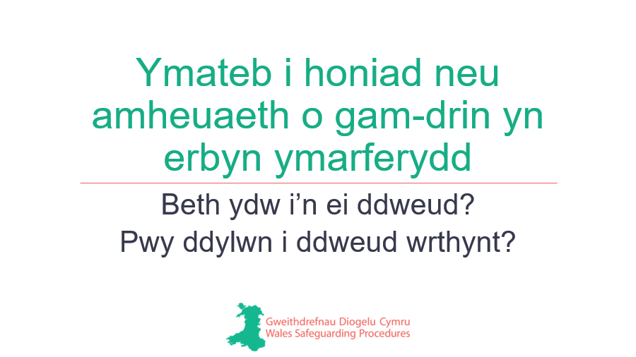

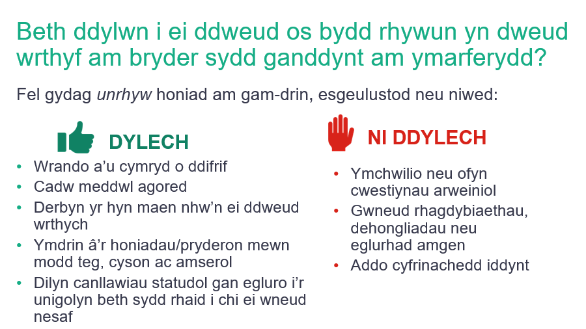 | Egwyddorion Trosgynnol  https://diogelu.cymru/adu/a5/a5.p3.html
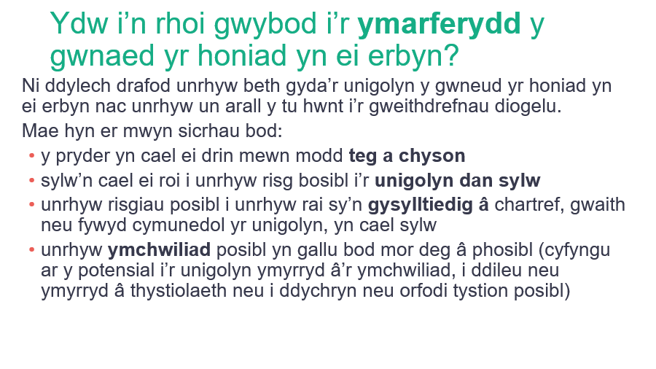 | Pwy i’w wahodd i’r cyfarfod strategaeth proffesiynol  Rhoi gwybod i’r unigolyn  https://diogelu.cymru/adu/a5/a5.p6.html
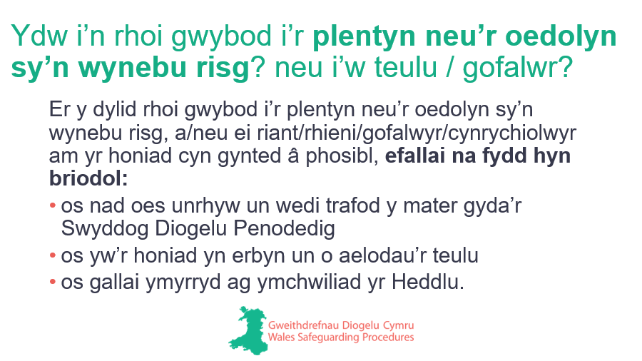 | Pwy i’w wahodd i’r cyfarfod strategaeth proffesiynol  Rhoi gwybod i’r unigolyn  https://diogelu.cymru/adu/a5/a5.p6.html
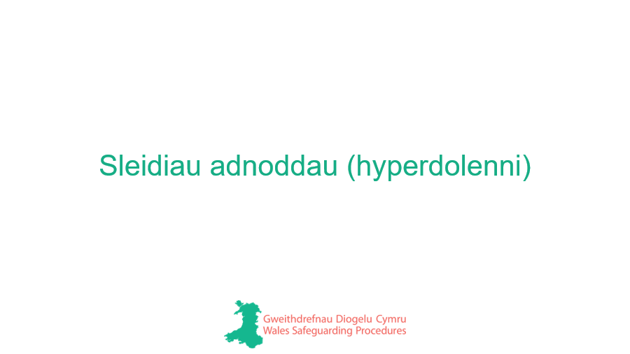

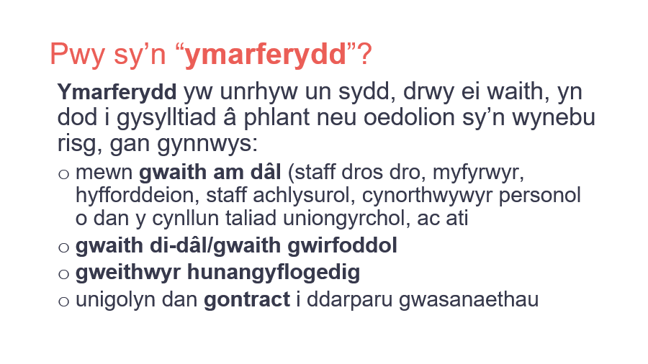 | Geirfa  https://diogelu.cymru/glossary.html  Mae’r term ymarferydd wedi ei ddefnyddio fel term cyffredinol i ddisgrifio unrhyw un mewn cyflogaeth am dâl yn ogystal â gwirfoddolwyr di-dâl.
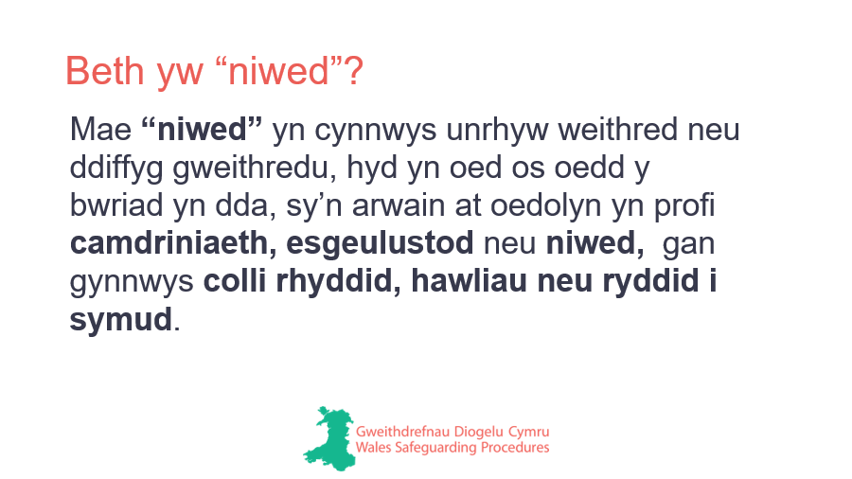 | Geirfa  https://diogelu.cymru/glossary.html  Ystyr niwed yw cam-drin neu amharu ar (a) iechyd corfforol a meddyliol, neu (b) datblygiad corfforol, deallusol, emosiynol, cymdeithasol neu ymddygiadol. Mae’r cyfeiriadau at ‘niwed’, mewn perthynas ag ymholiadau Adran 47, y cyfeiriwyd atynt wrth ymdrin ag achosion unigol cyfrol 5, yn golygu niwed difrifol. Felly, pan fydd y cwestiwn ‘a yw’r niwed yn ddifrifol?’ yn ymwneud ag iechyd neu ddatblygiad y plentyn, mae’n rhaid i ymarferwyr gymharu iechyd neu ddatblygiad y plentyn â’r hyn y gellir ei ddisgwyl yn rhesymol mewn plentyn tebyg.
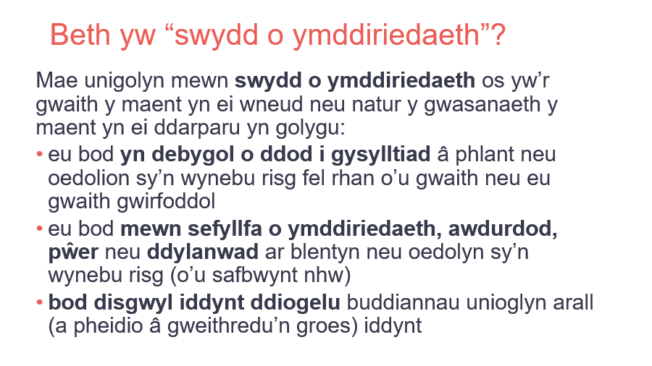 | https://diogelu.cymru/adu/a5/a5.p1.html  Y prif ffactor i’w ystyried wrth gymhwyso’r gweithdrefnau hyn yw a yw’r unigolyn sy’n destun yr honiad neu’r pryder mewn swydd o ymddiriedaeth; hynny yw, lle mae gan aelod o staff/gwirfoddolwr bŵer neu ddylanwad dros blentyn neu oedolyn sy’n wynebu risg, yn rhinwedd y gwaith neu natur y gweithgaredd sy’n cael ei wneud.  Mae’r diffiniad o ‘waith’ yn cynnwys y canlynol:  https://diogelu.cymru/adu/a5/a5.p3.html  - Y rhai sy’n gyflogedig, gan gynnwys staff dros dro, staff asiantaeth a’r rhai a gyflogir fel cynorthwywyr personol o dan y cynllun taliadau uniongyrchol  - Unigolion sy’n gwneud gwaith gwirfoddol di-dâl  Unigolion sy’n hunangyflogedig ac sy’n gweithio’n uniongyrchol, neu sydd wedi’u contractio i weithio, i ddarparu gwasanaethau i blant ac oedolion sy’n wynebu risg.
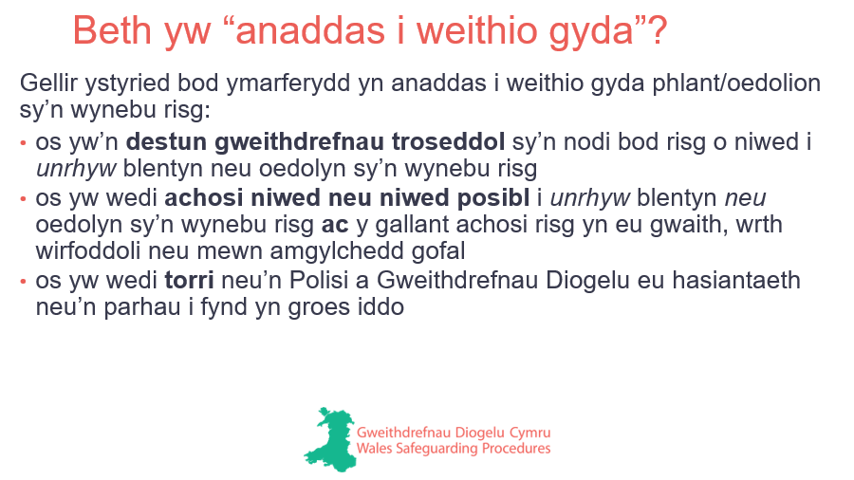 | Pryd i ddefnyddio’r gweithdrefnau hyn  https://diogelu.cymru/adu/a5/a5.p2.html  Tramgwyddo:  - gwneud rhywbeth nad yw cyfraith neu reol yn ei ganiatáu, neu dorri cyfraith neu reol  - methu â/gwrthod dilyn polisi diogelu’r asiantaeth.
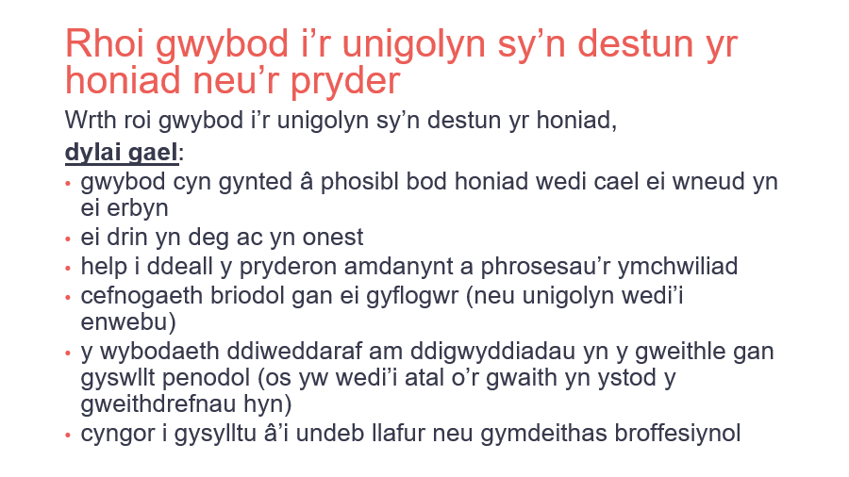  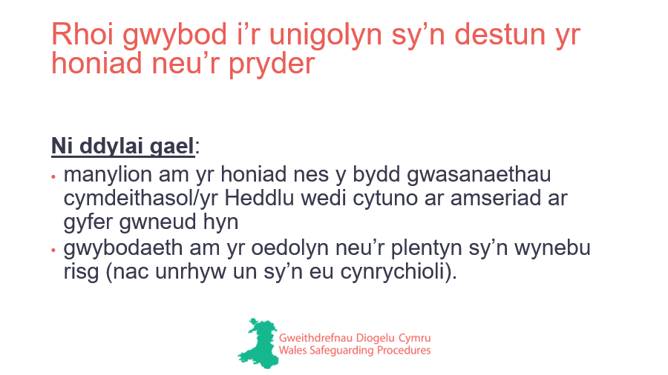 | Pwy i’w wahodd i’r cyfarfod strategaeth proffesiynol  Rhoi gwybod i’r unigolyn  https://diogelu.cymru/adu/a5/a5.p6.html

